ARTEMISIA ANNUA

Mise en évidence du mécanisme d'action antipaludique d'une plante asiatique
Des chercheurs français du CNRS et de l'Inserm (1) à Toulouse ont mis en
évidence le mécanisme d'action de l'artémisinine, une molécule extraite
d'une variété d'armoise (2), plante asiatique très active dans la lutte
contre le paludisme. Dans un article publié en ligne dans la revue
Proceedings of the National Academy of Sciences of USA (PNAS), ils
expliquent comment cette molécule peut tuer le parasite. Ces résultats
ouvrent la voie à la création de nouveaux médicaments antipaludiques
efficaces.
Le paludisme ou malaria (3) pose un problème majeur de santé publique et de
développement. Plus de 40% de la population mondiale est exposée à cette
maladie parasitaire qui tue près de 3 millions de personnes par an,
principalement en Afrique. Le paludisme avait été efficacement endigué dans
de nombreux pays par la mise en place de mesures d'hygiène (assèchement des
marécages, lieux d'éclosion des larves de moustiques, utilisation
d'insecticides rémanents tels que le DDT) et par le développement de
médicaments efficaces et bon marché comme la chloroquine. Pourtant, depuis
le début des années 1980, le paludisme est de nouveau en pleine expansion.
Il a réapparu dans certains pays d'où il avait été éradiqué et est
aujourd'hui responsable de trois à quatre fois plus de morts qu'en 1970.
Cette recrudescence est liée à la généralisation des résistances du parasite
à la chloroquine et aux autres antipaludiques classiques
(sulfadoxine-pyriméthamine en Afrique, méfloquine en Asie). La mise au point
d'un vaccin antipaludique efficace reste encore difficile.
Dans la lutte contre ce fléau, un produit est particulièrement intéressant :
l'artémisinine. L'artémisinine et ses dérivés (4) sont très efficaces, même
sur les souches de parasites résistants, et remarquablement bien tolérés, y
compris pour le traitement des enfants. Cette molécule, extraite d'une
variété d'armoise, est utilisée principalement en Asie. Les rendements
d'extraction en artémisinine ne sont satisfaisants que lorsque cette plante
est cultivée dans les conditions de sol et de climat des hauts-plateaux
chinois et vietnamiens. La capacité actuelle de production est de 5 à 6
tonnes par an alors que la quantité nécessaire pour traiter les 400 à 600
millions de cas de paludisme recensés chaque année serait de l'ordre de 300
tonnes. L'approvisionnement devient alors très vite insuffisant. Une équipe
de recherche du CNRS a donc cherché à comprendre le mécanisme d'action de
l'artémisinine. En saisissant la façon dont ce médicament tue le parasite,
il sera possible de faire la synthèse de nouveaux antipaludiques efficaces.
Le parasite responsable du paludisme élit domicile dans les globules
rouges, cellules très riches en hème, pigment rouge du sang. Depuis quelques
années, Anne Robert et Bernard Meunier, chercheurs en chimie de l'équipe «
Oxydations biomimétiques » du Laboratoire de chimie de coordination du CNRS
(LCC), ont montré que l'artémisinine et ses dérivés réagissent facilement
avec l'hème. Les deux éléments se fixent l'un à l'autre pour donner des
produits de couplage hème-artémisinine :cette réaction est une réaction
d'alkylation. L'équipe de recherche du LCC a utilisé des souris infectées
afin de montrer que cette réaction a lieu également chez la souris malade :
après un traitement par l'artémisinine, il y a bien alkylation entre ce
médicament et l'hème de la souris infectée. Les produits de couplage
hème-artémisinine ont été détectés dans la rate et l'urine des souris
malades (la rate est l'organe responsable de l'élimination des globules
rouges malades ou endommagés). Aucun de ces produits n'a été retrouvé chez
les souris saines traitées à l'artémisinine. L'analyse des fluides
biologiques et des organes a été rendue possible par la mise au point des
méthodes analytiques et le savoir-faire acquis dans l'équipe des chimistes.
Le recrutement d'un chercheur de l'Inserm, Françoise Benoit-Vical, au sein
du LCC a apporté l'expertise d'une parasitologue et a favorisé la
collaboration entre le CNRS et le service de parasitologie du CHU de
Rangueil, à Toulouse.
Ainsi, cette équipe a mis en évidence les propriétés alkylantes de
l'artémisinine, non seulement in vitro, mais également in vivo, chez la
souris infectée par le parasite. Ces travaux servent à inspirer la synthèse
de nouveaux antipaludiques, telles les trioxaquines®, molécules conçues et
créées par la même équipe et actuellement développées par la société Palumed
en collaboration avec Sanofi-Aventis.
Notes :
1) du Laboratoire de chimie de coordination du CNRS (LCC) à Toulouse :
Catherine Claparols, Bernard Meunier, Anne Robert, Françoise Benoit-Vical
(chercheur Inserm)
2) Artemisia annua L., plante utilisée en médecine traditionnelle chinoise
3) nom anglo-saxon du paludisme
4) artéméther et artésunate
Références :
The antimalarial drug artemisinin alkylates heme in infected mice par Anne
Robert, Françoise Benoit-Vical, Catherine Claparols, Bernard Meunier.
PNAS n° 9048, réf. 05-00972, 5 septembre 2005
Contacts :
Contact chercheurs :
Anne Robert, CNRS
Laboratoire de chimie de coordination, Toulouse.
Tél. : 05 61 33 31 26
Mél : arobert@lcc-toulouse.fr
Françoise Benoit-Vical, Inserm
Laboratoire de chimie de coordination, Toulouse
et Service de parasitologie-mycologie, CHU de Toulouse
Tél. : 05 61 32 34 46
Mél : Francoise.Vical@toulouse.inserm.fr
Contacts presse :
Martine Hasler, CNRS
Tél : 01 44 96 46 35
Mél : martine.hasler@cnrs-dir.fr
Séverine Ciancia, Inserm
Tél : 01 44 23 60 86
Mél : severine.ciancia@tolbiac.inserm.fr

2ème congrès « Maladies tropicales, aspects humanitaires
et scientifiques », Luxembourg, 6-7 avril 2009.
La tisane d'artemisia annua,
une puissante polythérapie!
Pierre Lutgen,
ONG « Iwerliewen fir bedreete Volleker » IFBV
lutgenp@gms.lu
www.maladiestropicales.org
Résultats scientifiques et nouvelles pistes de recherche
Résumé
Les travaux présentés lors de ce congrès par les chercheurs de plusieurs pays du Nord et du Sud[*] infirment la thèse que la tisane d'artemisia annua serait une monothérapie basée uniquement sur l'action de l'artemisinine contre le Plasmodium. De fortes synergies ont été constatées avec d'autres substances présentes dans la tisane telles les flavonoïdes ou encore des ajouts tels que la curcumine, l'huile d'arachide ou les antibiotiques. Et cet effet multiplicateur est noté non seule-ment contre les protozoaires de la malaria ou d'autres maladies tropicales, mais également contre les bactéries, les virus et certains cancers.
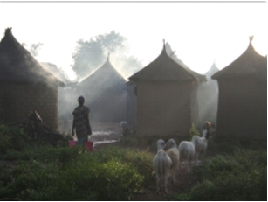
Introduction et historique
Dans des articles antérieurs publiés dans la Revue Technique Luxembourgeoise (numéro 2 Avril-Juin 2008 et numéro 3 Juillet-Septembre 2008) l'origine et les propriétés de cette variété d'armoise ont été décrits.
C'est surtout son efficacité contre la malaria qui a attiré l'attention sur cette plante. Elle guérit plus de 90% des cas et ne donne guère lieu à des rechutes si elle est prise durant 7 jours. Il y avait donc intérêt à étudier de plus près les propriétés et les constituants de l'artemisia annua. Elle se révélait en contenir un ensemble fort complexe. L'une d'elles, l'artemisinine était absente des autres variétés d'armoise. Et de ce fait cette substance était unique en son genre, un endopero-xyde (l'eau oxygénée p.ex. est un peroxyde) qui attaque et tue le plasmodium de la malaria dans le sang humain. Mais les études faites dans les années 80 (notamment les travaux de Elford et Ro-berts en Angleterre), avaient révélé que l'efficacité de l'artemisinine était doublée ou triplée par d'autres substances présentes dans la tisane, notamment par les flavonoïdes.
On était donc loin d'une monothérapie due à la seule artemisinine, et on pouvait admettre que la tisane d'artemisia annua par la synergie de toutes les substances qu'elle contient était le médica-ment le plus efficace contre la malaria. Non seulement guérit-elle les malades mais elle interrompt également le cycle de retransmission vers le moustique par les gamétocytes sexués qui, avec le sang humain, entrent dans le moustique. En plus depuis 2 000 ans aucune résistance ne s'était développée contre les effets de la tisane chez les moustiques alors que pour les produits chimiques tels que chloroquine, amodiaquine, mefloquine la résistance était notoire. Par ailleurs, extraire l'artemisinine des plantes est un procédé fort coûteux et fort peu rentable. On a essayé sans succès pendant des années à la synthétiser industriellement.
Nouveaux résultats et état des connaissances
Un des problèmes majeurs est la biodisponibilité. L'artemisinine est quasi insoluble dans l'eau, donc difficile à être transférée dans le circuit sanguin. Nous avions confirmé en 2008 que l'artemisinine était bien présente dans l'infusion de la tisane, même faite avec de l'eau froide. Cette dissolution se fait dans doute par la formation d'un complexe avec les flavonoïdes ou autres composés pré-sents dans la tisane (voir fig.4). Des chercheurs chinois[1] ont pu mettre en évidence de tels com-plexes doubles ou triples de l'artemisinine avec la L-cystéine et des surfactants La biodisponibilité de l'artemisinine contenue dans la tisane est plus de deux fois plus grande que celle des pilules ACT[2], c'est-à-dire à dose égale on trouve au moins le double d'artemisinine dans le plasma san-guin. Le complexe d'artemisinine extrait de la plante par infusion à l'eau chaude est fluorescent comme il fut découvert par des chercheurs luxembourgeois en 2008[3]. Ceci devrait permettre la dosimétrie de l'artemisinine dans les remèdes.
L'effet de synergie potentialisante de l'artemisinine par les flavones a été décrit BC Elford dès 1987. L'effet inhibiteur de nombreux flavonoïdes sur la croissance des parasites[4] de la malaria a été confirmé par des travaux plus récents[5] dont ceux des chercheurs autour de Pedro Melillo[6]. Le contenu relatif en artemisinine et flavonoïdes varie fortement en fonction des semences, du climat, de la géologie. Des échantillons en provenance de l'Afrique de l'Est contiennent générale-ment de très faibles concentrations en artemisinine mais de hautes concentrations en camphre. Cela pourrait expliquer le fait que de nombreuses études de terrain confirment l'efficacité à plus de 90% de la tisane d'artemisa annua. Le complexe soluble dans l'eau de la tisane amène probable-ment dans le plasma les flavonoïdes qui agissent contre le stress oxydatif causé par le plasmodium, stress qui peut conduire à l'anémie.
Les ACT par contre ne contiennent pas ces flavonoïdes naturels.
Les derniers résultats d'essais cliniques sur la tisane sont ceux présentés le 13 Mars 2009 au con-grès de Rome de l'ICEI : sur une cohorte de 151 patients on a pu obtenir des taux de guérison, sans recrudescence, de 97 %, équivalents pour le moins à ceux des ACT utilisés comme contrôle.
Nous sommes contents de constater que les tisanes cultivées par IfbV à Walferdange (Luxem-bourg), en France, au Katanga, et ne contenant que 0.2% d'artemisinine, ont donné d'excellents résultats de guérison dans une dizaine de pays africains. Ceci est un argument majeur pour con-vaincre les populations locales de semer l'Artemisia Annua dans leur jardin.
Incompréhensible dans ce contexte est l'affirmation publiée par l'Institut de Médecine Tropicale d'Anvers (AVG-ITG-FNOOMAL.DOC-4-1-2008) : « Les extraits de la plante artemisia annua sous forme de thé ou de pilules d'herbes sont à déconseiller, car l'efficacité est insignifiante jusqu'à absente (sic)».
Incompréhensible aux yeux des Africains présents au Congrès qui viennent de pays où la médecine traditionnelle basée sur les herbes médicinales est la seule accessible aux pauvres, soit en général plus de 90% de la population. Voir à ce sujet la présentation de Merlin Willcox sur le site www.-maladiestropicales.org.
Synergie Artemisinine - Curcumin.
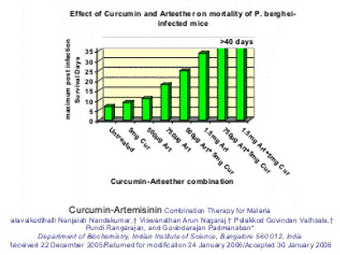Fig. 1.
L'effet synergétique entre artemisinine et curcumine a été mis en évidence récemment.
Des données plus surprenantes furent présentées par Dirk Rezelman, Université de Groningue, sur base de travaux réalisés en Chine et portant sur la synergie entre l'huile d'arachide et l'artemisi-nine. Ce mélange est trois fois plus actif que la substance pure chez des souris inoculées au Plas-modium berghei.
Tous les résultats à notre connaissance à ce jour montrent que la tisane garde son efficacité pendant des années, et que le contenu en artemisinine ne varie guère. L'analyse de la variation de la composition de la plante séchée mérite cependant des études plus poussées. Par contre, en ce qui concerne les médicaments, des études faites par une équipe de l'OMS[7] montrent que l'artemi-sinine extraite de la plante et les ACT ont une stabilité très faible et préoccupante sous le climat tropical.
L'artemisinine qui est contenue dans la tisane ne se transforme pas en dihydroartemisinine (DHA) comme certains articles de vulgarisation le prétendent ou comme c'est de fait le cas pour le dérivé chimique artesunate[8]. La DHA est caractérisée par une action rapide sur le plasmodium mais également par une grande instabilité. L'artemisinine par contre est éventuellement protégée d'un métabolisme rapide par d'autres constituants de la tisane qui forment un complexe avec elle. Elle garderait donc son action antipaludique plus longtemps.
Les données collectées par SR Meshnick montrent que l'artemisinine a un temps de demi-vie de 1.9 à 2,6 heures dans le plasma alors que ce temps de demi-vie n'est que de 45 minutes pour la di-hydroartemisinine[9]. L'artemisinine et ses dérivés sont des endoperoxydes assez agressifs qui provoquent une réaction de défense et de rejet de l'organisme par les enzymes cytochrome P450 qui métabolisent l'artemisinine et ses dérivés. Ceci explique que leur biodisponibilité mesurée par concentration dans le plasma sanguin soit réduite d'un facteur 5-7 au cinquième jour lors d'un traitement prolongé de ce type. Une étude[10] portant sur les interactions entre différentes doses d'artemisinine, d'artesunate et de dihydroartemisinine arrive à la conclusion que l'artemisinine freine l'élimination trop rapide de la dihydroartemisinine et qu'il y aurait intérêt à ajouter de l'artemisinine aux pilules ACT basées sur l'artesunate.
Dans ce contexte les doses généralement recommandées dans la littérature de 500 mg par jour paraissent trop élevées. Les travaux réalisés en Thaïlande par une équipe d'Oxford[11] montrent qu'il est vain d'excéder une dose 2 mg/kg de poids corporel, soit 120 mg par jour pour une person-ne de soixante kg. Lors d'un autre travail réalisé en Thaïlande (voir réf.W Ittarat) on a déterminé que des concentrations de 1 ng/ml d'artesunate conduisaient à un effet inhibitoire IC-50 sur les parasites. Une équipe néerlandaise[12] estime que les concentrations d'artemisinine requises dans le plasma sont efficaces à partir de valeurs de 3-30 ng/ml dans le plasma. Une étude chinoise récente parle de 0,80 ng/ml[13].
En 1994 l'Université d'Uppsala a trouvé que des concentrations de 10 ng/ml conduisaient à une bonne efficacité contre le plasmodium dans des essais in vitro. Pedro Melillo à l'UCL a trouvé lors d'essais in vitro qu'une bonne inhibition pouvait être atteinte avec 1 ng/ml. S Krishnav[14] cite toute une série de valeurs IC50 pour les dérivés de l'artemisinine qui toutes se situent autour de 3 ng/ml.
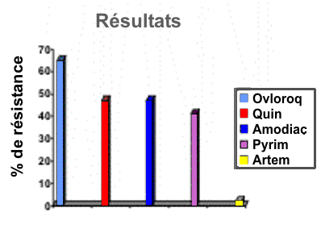
FIG 2: Ces résultats obtenus à l'Université de Dakar montrent que de toutes les molécules utilisées contre la malaria la plus efficace est de loin l'artemisinine.

L'Hôpital Bichat Claude Bernard a fait un relevé de travaux[15] ayant déterminé les valeurs IC50 pour la dihydroartemisinine en différents pays d'Afrique. On a trouvé les valeurs suivantes : 0,30 ng/ml au Cameroun, 0,40 ng/ml au Sénégal et 0,29 au Congo. Une thèse de doctorat de l'Univer-sité d'Addis Ababa montre que l'extrait de plantes artemisia annua d'Ethiopie qui ne contiennent que 0, 014 % d'artemisinine possède quand même des propriétés antipaludiques. Une équipe suisse[16] a déterminé que des suppositoires contenant 50 mg d'artesunate conduisaient à des concen-trations de 90ng/ml dans le plasma et que des doses supplémentaires administrées plus tard n'aug-mentaient guère la concentration sanguine en artesunate.
L'OMS (WHO/MAL/98.1086) recommande des doses de 20mg/kg (soit 1200 mg) pour le premier jour et 10 mg/kg pour les jours suivants. Cette dose serait donc excessive comme l'estiment des cher-cheurs anglais[17] et suédois[18]. Elle est contraire à une approche hormétique de la médecine ; elle est contraire au principe de Paracelse qui veut que tout surdosage conduit à des effets se-condaires, des actions de rejet et des accoutumances.
Et comme la quantité d'artemisinine extraite de la plante fait globalement défaut il est compréhen-sible que 10 ans après l'introduction des ACT ces remèdes ne soient disponibles que pour 3% de la population africaine, selon le « Malaria Report » de l'OMS de 2008.
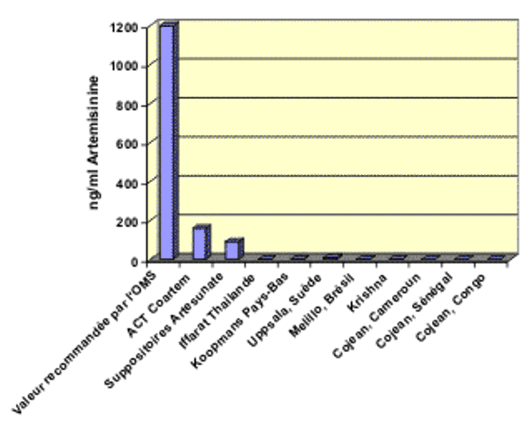
Figure 3: Comparaison entre valeurs recommandées par l'OMS, valeurs obtenues avec des médicaments courants et données de la littérature concernant les valeurs mesurées dans le plasma sanguin pour différents dérivés de l'artemisinine et cela pour un effet d'inhibition du plasmodium égal ou supérieur à 50%. Ces données empiriques se situent autour de 1 ng/ml donc plus de 1000x en dessous des valeurs recommandées par l'OMS.

Tous les résultats de la littérature et de terrain montrent également qu'il faut prolonger le traite-ment pendant 7 jours. Une étude faite en 2003 en Thaïlande[19] où les patients recevaient une dose totale de 600 mg limitée à 3 jours 32 malades sur une cohorte de 102 ont souffert d'une rechute. Les données présentées par A Benakis[20] à Mexico City en 2004 parlent d'une résurgence de 56.7 % pour les traitements de 3 jours et de seulement 5.6% pour les traitements de 7 jours.
Certains essais de fabrication de médicaments appelés « artemisia combined therapy (ACT) » furent un échec[21]. La combinaison avec la chloroquine a dû être abandonnée dès les premiers essais. Dans une population où la résistance à la chloroquine est prévalente la recrudescence est fréquente parce qu'après trois jours la chloroquine ne peut pas prendre efficacement le relais. Il en est de même pour d'autres molécules ajoutées aux ACT et où la résistance est déjà connue.
Certains vont jusqu'à dire que l'effet thérapeutique prédominant et presque exclusif chez les ACT est dû aux dérivés de l'artemisinine. Plusieurs de ces molécules ont également un effet inhibiteur ou antagonistique avec l'artemisinine, sans doute parce qu'elles interfèrent avec le fer présent sous différentes formes dans le sang. La réaction entre le fer et l'endoperoxyde est essentielle dans l'action de l'artemisinine. Les radicaux OH générés par cette réaction de Fenton « brûlent » le plasmodium. Des phénomènes de résistance croisée entre artemisinine, chloroquine, mefloquine et halofantrine ont été étudiés par LK Basco[22] à l'Hôpital Bichat-Claude Bernard de Paris. Aussi n'est-il pas surprenant de voir un nombre croissant de publications scientifiques qui parlent de résistance aux ACT, surtout à la frontière entre la Birmanie et la Thaïlande. Citons également une étude concernant les problèmes liés à la combinaison artesunate-amodiaquine dans le village de M'lomp[23] au Sénégal, pays dans lequel notre équipe est présente. Une étude récente montre que d'augmenter la dose de méfloquine ne réduit pas les échecs thérapeutiques des ACT constatés au Cambodge[24]. La situation devient alarmante parce que l'artemisia annua pendant 2000 ans a interrompu la réinfection des moustiques par les gametocytes.
L'OMS d'ailleurs met en garde elle-même (WHO/MAL/98/1086) « contre le recours d'associations ACT lorsque le patient ne tolère pas la mefloquine, par exemple. On peut dans ce cas utiliser la monothérapie avec l'artemisinine ou de ses dérivés dans le cadre de schémas thérapeutiques de 7 jours en faisant tous les efforts nécessaires pour assurer l'observance ».
La position de l'OMS n'est pas monolithique. Elle recommande la monothérapie aux suppositoires d'artesunate ou par injections intraveineuses d'artemether en cas de malaria cérébrale sévère. Cette monothérapie est beaucoup plus efficace que la quinine. Le IC50 de l'artemisinine est de 1 ng/ml contre 150 ng/ml pour la quinine[25].
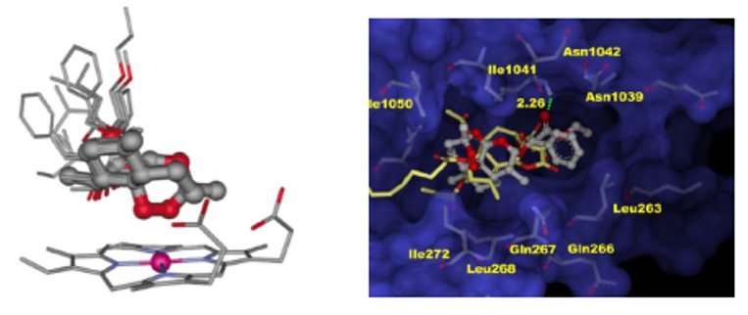
Fig 4. La molécule d'artémisinine avec ses façades électropositives et électronégatives offre de grandes possibilités pour la formation de complexes (molecular docking), soit avec les constituants de la tisane, soit avec les constituants du sang (modèles proposés à la conférence ICS Trieste, Mars 2009 par J. Walkimar et al,).

Autres applications de l'artemisia annua.
Des chercheurs luxembourgeois de l'ONG-IFBV ont découvert en 2008 que la tisane d'artemisia an-nua stérilisait l'eau. Cet effet, inconnu ou inexploité, a au cours des derniers 10 mois été confirmé par les université de Gand, de Medellin et de Bangui[26] sur les E.coli et les streptocoques. Des résultats semblables ont été publiés au Cameroun[27]. Elle agit également sur des bactéries enté-rocoques[28].
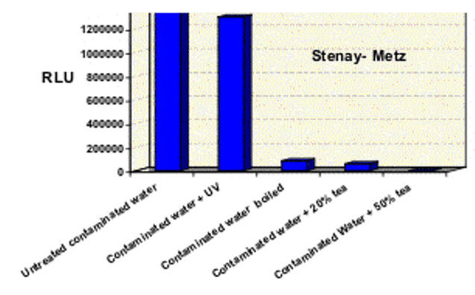
FIG 5: L'ajout de tisane à une eau polluée a des effets bactéricides
plus marqués que le traitement UV ou l'ébullition (P Lutgen, 2008).

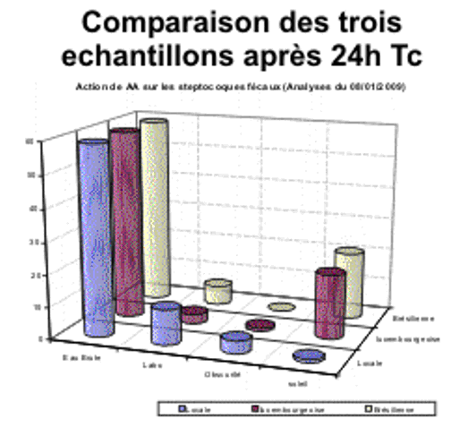
FIG 6: Combinaison du traitement Sodis et tisane. La synergie est nette mais complexe.
Les E.coli et les Streptocoques peuvent être détruits complètement par la tisane locale de
Bangui riche en camphre, mais différents facteurs doivent encore être élucidés
(Université de Bangui) .

On a remarqué également des effets diurétiques[29] notables chez les patients traités contre le paludisme. Ceci se dénote par des fortes excrétions de nitrates et nitrites dans l'urine et pourrait avoir des effets sur les problèmes rénaux et respiratoires liés à la malaria sévère mais demande confirmation. Elle a un effet sur la dilatation de l'aorte chez le rat[30, 31].
La tisane artemisia annua freine l'angiogenèse[32], la prolifération des cellules cancéreuses[33]. Elle est utilisée en dermatologie contre l'acné et la rosacée. Ses effets anti-inflammatoires sont nota-bles, notamment contre les douleurs arthritiques. On a remarqué également que la consommation de la tisane conduisait à une réduction de l'inflammation des gencives. L'hypothèse avancée est que l'artemisinine est excrétée en fortes concentrations dans la salive[34] et pourrait agir par ce biais.
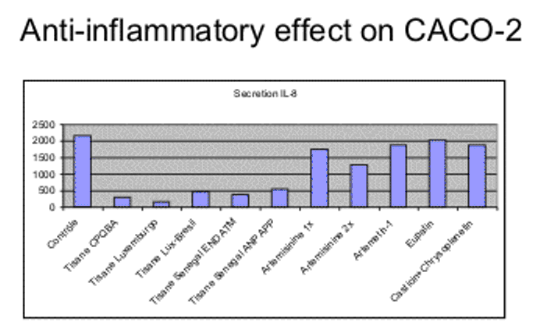
Fig. 7. Résultats présentés par Pedro Melillo de l'UCL au 2° Congrès « Maladies tropicales ». La tisane luxembourgeoise semble avoir les effets anti-inflammatoires les plus marqués, pour des raisons que nous devons encore explorer (voir détails sur www.maladiestropicales.org).
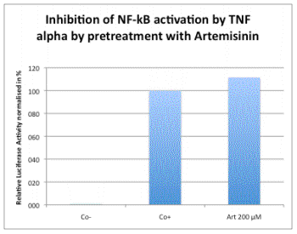
Fig. 8: Les résultats obtenus au Laboratoire de Biologie Moléculaire et Cellulaire du Cancer (LBMCC) de Luxembourg donnent également un signal pro-inflammatoire pour l'artemisinine pure. Prof. Mario Dicato, Dr. Marc Diederich, Dr. Marc Schumacher, Barbora Orlikova.

L'artemisinine qui est un endoperoxyde génère dans le corps humain un grand nombre d'espèces oxydantes. R. Schmuck[35] a étudié les effets neurotoxiques de l'artemisinine pure Ce stress oxydant peut être inhibé par des capteurs de radicaux tels que la Vitamine E, ou encore les polyphénols présents dans la tisane. Les effets inflammatoires par l'artemisinine et ses dérivés mérite des études plus poussées, parce qu'ils peuvent conduire à des cancers après utilisation prolongée de fortes doses.
L'artemisia annua est active non seulement contre le Plasmodium mais également les protozoaires suivants[36]: Schisostoma (bilharziose), Lepstopspira, Leishmania donovani[37], Eimeria tenella, Trypanosoma brucei, Giardia duodenalis, Babesia divergens, Neospora caninum, Toxoplasma gondii ou encore contre les virus tels que celui de l'hépatite B[38].
Ce sont surtout les mono-terpènes qui ont une action stimulante sur le système immunitaire, ce qui pourrait éviter que le paludisme entraîne le HIV[39] chez certains patients.
Elle a des propriétés fongicides[40] et allélopathiques[41] protégeant des insectes et autres nuisances les plantes poussant dans son voisinage. Ceci pourrait être utile dans les pays du Sud où les petites exploitations agricoles et horticoles n'ont pas les moyens de se payer des pesticides.
Ces propriétés répulsives pourraient également être mises à profit pour protéger les habitants d'une maison soit par la présence de plantes à l'intérieur ou aux alentours, soit encore par la fumi-gation à l'aide d' "encensoirs". Ce procédé est utilisé depuis des millénaires par les villageois en Chine. On nous a signalé d'autres plantes ayant de fortes propriétés répulsives telles que l'arbre Neem ou encore la variété Ocimum americanum du basilic. L'utilisation des propriétés répulsives de ces plantes se rapprocherait fortement de celle de l'action extrêmement puissante du DDT, insecti-cide caractérisé par ailleurs sa faible toxicité pour les anophèles et nulle pour les humains. Et cela à l'opposé des pyrèthres de synthèse mis sur les moustiquaires qui eux ont de nombreux effets secondaires sur la santé humaine.
Merlin Willcox nous a également fait connaître au séminaire les excellentes propriétés antipaludi-ques de l'Argemone mexicana.
Dans son exposé sur les relations entre climat et maladies tropicales le Pr Francis Massen mit en évidence une erreur très répandue et qui prétend que les maladies propagées par les moustiques nécessitent les températures tropicales ou au moins les températures des régions tempérées chaudes. La malaria était présente en Angleterre, Sicile, Etat-Unis, Sibérie, Norvège, Espagne jusqu'au milieu du siècle passé. Si elle a pu être éradiquée dans ces pays, c'est grâce a plusieurs moyens de lutte, dont le plus efficace dans nos pays était le DDT.
« Ne nous trompons pas d'ennemi » (Francis Massen)
Les auteurs déclarent être libres de tout conflit d'intérêt pour ce travail réalisé entièrement par des bénévoles, avec l'aide des ressources propres de l'association et de ses partenaires étran-gers, Ne disposant pas de co-financement des Ministères de la Coopération ou de la Recherche les développements peuvent être menés dans des créneaux nouveaux sans restrictions.

[*] Les partenaires
- Nestor Aguirre, groupe de recherche Gaia, Universidad de Antioquia, Colombie
- Emilien Fouda, directeur de l'Hôpital de la Cité Verte de Yaoundé, Cameroun
- Papa Elhadji Omar Gueye, Université Cheikh Anta Diop de Dakar, Sénégal
- Pedro Melillo de l'Université de Campinas au Brésil, actuellement en postdoc à l'UCL
- Joseph Mabingui et Olga Mobili. Université de Bangui, Chaire UNESCO, Centre-Afrique
- Edmond Mukambi, agronome, Université de Lubumbashi, RD Congo
- Dirk Rezelman, ACT-COMBAT project, Gambia.
- Ivan Velez, groupe de recherche en maladies tropicales PECET, Universidad de Antioquia, Medellin
- Merlin Willcox, Oxford, RITAM, Antenna (la photo ci-dessous est extraite de sa présentation)
- Mario Dicato, CHL, Luxembourg
- Robert Goerens, médecin inspecteur du travail
- Francis Langenfeld, ArcelorMittalFoundation, Luxembourg et Sénégal.
- Francis Massen, Lycée Classique, Diekirch
- André Steinmetz, CRP-Santé, Luxembourg
- Carlo Steffes, Ministère de la Santé, Luxembourg
- Rolf Tarrach, Recteur de l'Université de Luxembourg
Références
- P Yang et al., J Chin Clinical Medicine 11, 21-22, 2006
- K Räth et al., Am J Trop Med Hyg., 70, 128, 2004.
- P Lutgen et B Michels, Revue Technique Luxembourgeoise 2, 73, 2008
- AR Bilia, Natural Products Communications, Sept 27, 2006.
- AD Lehane et al ., BMC Research Notes, 1. 26, 2008.
- AR Bilia et al., Int J Phytotherapy&Phytopharmacy, July 1, 2006.
- S Houzé et al., J Clinic Microbiol 45, 2734, 2007
- AC Beekman et al., J. Pharm-Pharmacol, 49, 1254, 1997
- SR Meshnick et al., Microbiological Reviews, June 1996, p 306
- Shu-Qiu Zhang et al., Br J Clin Pharmacol 52, Oct 2001
- BJ Angus et al., Antimicrobial Agents and Chemotherapy, 46, 778, 2002
- R Koopmans et al., Am J Trop Med Hyg. 60, 244, 1999.
- H Noedl et al., Shouxi 09, 21, 2008
- S Krishna et el., Drug Resistance Updates, 7, 233, 2004
- S Cojean et al., Emerging Infectuous Diseases, 11, 1799, 2006
- B Halppap et al., Am J Trop Med Hyg. 58, 365, 1998
- Merlin Willcox et al., Traditional Medicinal Plants and Malaria , CRC Press, 2004
- M Ashton et al., Chemical Pharmacology and Therapeutics, 63, 482, 1998
- W Ittarat et al, AmJ trop Med Hyg 68, 147, 2003
- A Benakis, 8 Global Forum for Health Research, Mexico City, 16-20 Nov 2004
- CL Sutherland et al., Am J Trop Med Hyg, 69, 19-25, 2003
- LK Basco et al., Am J Trop Med Hyg 49, 301, 1993
- S Sarrassat et al., Malaria Journal 7, 215, 2008
- W Rogers et al., Malaria Journal, 10, 1186, 2009
- P Lim et al, Malaria Journal, 8 :11, Jan 12, 2009
- O Alladhin et al., Revue Technique Luxembourgeoise, N3, Juillet-Septembre 2008
- P Ringwald et al., Am J Trop Med Hyg. 61 187 1999
- F Juteau et al Université de Provence, Marseille
- A C Seguro et al., Am J Trop Med Hyg, 67, 473, 2002
- BG Elford et al., Trans R Soc Trop Med Hyg, 81, 434, 1987
- T B Mojarad et al, Iranian Biomedical Journal, 21 Nov 2004
- HH Chen et al., Pharmacol Res. 48, 231, 2003
- T Efferth, Planta Med 73, 299, 2007
- T Gordi et al., Europ J Clinic Pharmacol., 56, 561, 2000
- G Schmuck et al., Antimicrob Agents and Chemotherapy, 831, Mar 2002
- M Kaiser et al., Antimicrob Ag and Chemotherapy, 2991, Aug 2007
- R Sen et al., J Med Microbiol., 56, 1213, 2007
- MR Romero et al., Antiviral Res., 65, 78, 2005
- PE Behringer et al.,Arch Internnal Med. 167, 17, 2007
- M Soylu et al., Zeitschrift für Pflanzenkrankheiten und Pflanzenschutz, 112, 229, 2005
- N Delabays et al., Revue Suisse Agron., 34, 231, 2002
- Lutte contre la malaria
La tisane d'artemisia n'est pas une monothérapie !
- par Pierre Lutgen
- Lors de la guerre du Vietnam les Chinois ont redécouvert les bienfaits de la tisane d'une humble mauvaise herbe, l 'artemisia annua (armoise chinoise) dans la lutte contre la malaria. Utilisée depuis des millénaires contre toutes sortes de fièvres plus ou moins tropicales, elle se révélait d'une efficacité extraordinaire pour protéger les soldats du Vietcong contre le paludisme.
Ces bienfaits redécouverts depuis 40 ans n'ont guère mené à conséquence dans d'autres conti-nents, pour un tas de raisons : on se méfiait d'un produit chinois, l'Europe et les Etats-Unis n'en avaient pas besoin parce que le DDT avait permis d'éradiquer complètement la malaria en Flori-de, Italie, Corse, Espagne, Angleterre… et les sociétés pharmaceutiques voyaient d'un mauvais œil une tisane gratuite qui rendait inutile leurs pilules contre la malaria.
Mais entre-temps certaines de ces pilules avaient perdu leur efficacité et d'autres avaient des effets néfastes de tout genre sur la santé, surtout neurologiques.
Il y avait donc intérêt à étudier de plus près les propriétés et les constituants de l'artemisia annua. Elle se révélait en contenir un ensemble fort complexe. L'une d'elles, l'artemisinine était absente des autres variétés d'armoise. Et de ce fait cette substance était unique en son genre, un endoperoxyde (l'eau oxygénée p.ex, est un peroxyde) qui attaquait et tuait le plasmodium de la malaria dans le sang humain. Mais les études faites dans les années 80 (notamment les travaux de Elford et Roberts en Angleterre), avaient révélé que l'efficacité de l'artemisinine était doublée ou triplée par d'autres substances présentes dans la tisane, notamment par les flavonoïdes. On était donc loin d'une monothérapie due à la seule artemisinine. Mais reconnaître cela aurait été un aveu d'échec, ainsi que d'admettre que la tisane d'artemisia annua par la synergie de toutes les substances qu'elle contenait était le médicament le plus efficace contre la malaria. En plus depuis 2 000 ans aucune résistance ne s'était développée chez les moustiques contre la tisane alors que pour les produits chimiques tels que chloroquine, amodiaquine, mefloquine la résistance était notoire et devenait même catastrophique. L'astuce fût de prétendre que de combiner les effets de l'artemisinine avec l'un ou l'autre de ces produits chimiques donnait une garantie d'efficacité plus grande et un nombre innombrable d'études fût financé par les sociétés pharmaceutiques pour le démontrer avec plus ou moins de succès.
Mais extraire l'artemisinine des plantes est un procédé fort coûteux et fort peu rentable. On a essayé pendant des années à la produire industriellement. Sans succès, la nature gardait le secret du mécanisme.
Il restait un autre problème majeur. L'extrait d'artemisinine n'est pas soluble dans l'eau, donc difficile à être transféré dans le circuit sanguin, alors que dans l'infusion de la tisane, même dans l'eau froide elle l'est parfaitement ; sans doute en formant un avec les flavonoïdes qui eux le sont parfaitement. Ce complexe est fluorescent et permet donc la dosimétrie des substances actives et la qualité de la tisane ou des pilules. Mais les chimistes devaient transformer chimi-quement la poudre d'artemisinine en des dérivés solubles tels que artesunate ou artemether. Mais une telle opération a son coût, ce qui fait que les pilules ACT (artemisia combined thérapy) atteignent un prix exorbitant, inaccessible pour une famille africaine. Et la tentation est forte de produire des contrefaçons. Dans certains pays plus de 50% des pilules ACT sont des faux…et tuent. Rappelez-vous le film « The Constant Gardener ». Il y a énormément d'argent en jeu. En plus les produits artesunate et artemether sont fort peu stables dans les pilules ACT et perdent leur efficacité en quelques semaines sous les températures tropicales.
Que les autres substances telles que les flavonoïdes jouent un rôle curatif important contre les inflammations et les fièvres ne nous paraît pas étrange. Nos grand-mères nous faisaient déjà boire des tisanes de « Batteralzem » (artemisia vulgaris). L'artemisia annua contient en plus de la scopoletine qui a un effet bactéricide bien connu. Des chercheurs luxembourgeois de l'ONG-IFBV ont découvert récemment que la tisane d'artemisia annua stérilisait l'eau. Si cela se con-firmait sur le terrain, quel importance capitale cela aurait pour les pays tropicaux où 15 000 enfants meurent tous les jours à cause de la diarrhée et du cholera.
Aussi de plus en plus d'associations luxembourgeoises (ALASSEM, ASEC, IFBV, Co-Labor, Krai-derguart, Téi vum Séi, plusieurs clubs Rotary, la Croix-Rouge, avec le soutien de ArcelorMittal-Foundation et de plusieurs communes) joignent leurs efforts pour mieux faire connaître la plante. Elles travaillent avec un réseau d'universités en Europe, en Afrique et en Amérique Latine.
Cette année les Luxembourgeois auront produit plus de 100 kilos de tisane, mais le but essentiel reste que la tisane se retrouve dans le jardin de chaque famille africaine. Actuellement les semences en provenance de Luxembourg poussent au Bénin, au Togo, en Guinée, au Kenya, au Katanga, au Pérou, en Colombie, au Cameroun, au Ruanda, au Burundi, au Sénégal, au Congo, au Brésil, en Centre Afrique, au Malawi, au Ghana, en Zambie.
- Pierre Lutgen,
docteur en sciences
http://www.acp-paludisme.org/dl/Artemisinine.pdf

voici un extrait du livre "healing lyme"concernant le traitement recommandé par
stephen buhner pour traiter la babesia:
(...) with babesia infection, capillary blockage and microvascular stasis can occur
as a result of red blood-cell fragments clogging the system. The liver, kidneys, and spleen may become inflamed trying
to deal with the red blood-cell fragments in the vascular system. The spleen seems especially hard hit as it is primilary
responsible for removing the fragments. Because of this, herbs for spleen and liver support can help considerably
in the treatment of babesiosis.
The primary herb useful in the treatment of babesia is Artemisia annua. The use of one of the herb's constituents, artemisinin,
has shown much better outcomes than the herb itself in treating babesia infections (although this may be because of too-low dosing
with the whole herb).(...)
Stephen Buhner recommande également l'usage de "red root" (ceanothus spp)en teinture et pour les frissons/sueurs/fievres:
"boneset tea"
dosage artemisinin: en gélules de 100mg , 3 X/j pendant 30 à 40 jours
red root en teinture: 1/2 à 1 et 1 1/2 cc (30 à 90 gouttes) jusqu'à 4X/jour
boneset tea: 2 à 4 tasses par jour

Dear Stephen,
After trying everything for years I am hoping to get rid of my European and American babesia (B. divergens and B. microti) with cryptolepis. I have also been using Byron Whites’ ABAB which makes me in need of super amounts of sleep. Can I combine the two? And will I ever get over being in need of 14 hours of sleep with ABAB? What is the best way of getting rid of super babesia? Thank you.

Stephen’s response:
Yes, you can use them together. For that kind of babesia I would recommend a combination tincture formula of Alchornea cordifolia, cryptolepis, and Sida acutawhich you can get from Woodland Essence. For you I would suggest ¼ tsp 3x daily for 30 days. You can increase the dosage to ½ tsp if it seems necessary. If you really want to go at it from all directions I would recommend adding artemisinin tablets as well for 30 days.

Whole herb dosage for artemisinin

Dear Stephen,
Is the dosage you recommend for artemisinin the same dosage we should use if we are consuming the whole herb? If not, how much of the whole herb is needed to yield a similar dosage?

Stephen’s response:
I no longer recommend artemisinin or artemisia. It can work but whatever you are treating Sida acuta will work better, especially for babesia or bartonella. Woodlandessence.com carries it.

Babesia unconfirmed
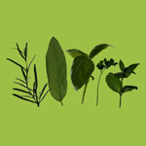
Dear Stephen,
Due to the lack of definitive testing, many of us are unsure whether we have babesia in addition to lyme. We have symptoms of babesiosis, and we would like to do the babesia protocol, but we are concerned that if we stop the core protocol in order to treat the possible babesia, our lyme infection will be given an opportunity to worsen. In cases like this, where babesia is not confirmed and we may be dealing with lyme only, is there any risk to doing the babesia protocol and the core protocol at the same time? Would it be detrimental to stop the core protocol in order to treat the babesia if we have already started? Thanks.

Stephen’s response:
There is no reason to stop the core protocol if you have already started. It is fine to just begin the use of artemisinin or whole herb Artemisia annua if you prefer.
Stephen
[Editor's note: Stephen now recommends cryptolepis for babesia treatment over artemisinin or Artemisia annua.]

